Міністерство освіти і науки України

Національний університет «Львівська політехніка»

Кафедра систем штучного інтелекту



**Звіт**

**про виконання лабораторних та практичних робіт блоку № 2**

На тему:  « Лінійні алгоритми. Розгалужені алгоритми. Умовні та логічні оператори. Системи числення. Змінні. Константи. Типи даних. Розмір Типів Даних (Двійкова система). Ввід вивід. Базові операції та вбудовані функції. Коментарі.»

***з дисципліни:*** «Мови та парадигми програмування»

до:

ВНС Лабораторної Роботи № 1

Алготестер Лабораторної Роботи № 1

Практичних Робіт № 2

**Виконала:**

Студентка групи ШІ-13

Гошовська Діана Олегівна

# **Тема роботи:**

Ознайомлення з теорією про лінійні та розгалужені алгоритми. Дослідження умовних операторів. Робота з константами та змінними.

# **Мета роботи:**

Ознайомитися з навчальною теорією про типи алгоритмів, роботу умовних операторів та принцип роботи констант та змінних, використавши для цього доступні джерела інформації; закріпити отриманні знання на практичних заняттях; оформити звіт до лабораторної роботи №1.

# **Теоретичні відомості:**

1. Теоретичні відомості з переліком важливих тем:

* Тема №1: Ознайомлення з теорією про лінійні та розгалужені алгоритми.
* Тема №2: Дослідження умовних операторів.
* Тема №3: Робота з константами та змінними.

1. Індивідуальний план опрацювання теорії:

* Тема №1: Ознайомлення з теорією про лінійні та розгалужені алгоритми.
  + Джерела Інформації
    - Документ: https://vns.lpnu.ua/pluginfile.php?file=%2F1116827%2Fmod_resource%2Fcontent%2F1%2Fkonspekt_lekcyi_ukr_1.pdf
  + Що опрацьовано:
    - Опрацьовано документ, що містить інформацію про типи алгоритмів.
    - Закріплено отриману інформацію, створивши блок-схеми у середовищі Draw.io.
  + Статус: Ознайомлена
  + Початок опрацювання теми: 12.10.2023
  + Звершення опрацювання теми: 20.10.2023
* Тема №2: Дослідження умовних операторів.
  + Джерела Інформації:
    - Документ - https://vns.lpnu.ua/pluginfile.php?file=%2F1116827%2Fmod_resource%2Fcontent%2F1%2Fkonspekt_lekcyi_ukr_1.pdf
    - Документ – VNS Lab 1 – Task 1-N.pdf
    - Стаття: https://www.w3schools.com/cpp/cpp_operators.asp
  + Що опрацьовано:
    - Опрацьовано інформацію про позначення та використання умовних операторів.
    - Закріплено отриману інформацію, використавши її для виконання завдань.
  + Статус: Ознайомлена
  + Початок опрацювання теми: 12.10.2023
  + Звершення опрацювання теми: 13.10.2023
* Тема №3: Робота з константами та змінними.
  + Джерела Інформації:
    - Документ - https://vns.lpnu.ua/pluginfile.php?file=%2F1116827%2Fmod_resource%2Fcontent%2F1%2Fkonspekt_lekcyi_ukr_1.pdf
    - Документ – VNS Lab 1 – Task 1-N.pdf
  + Що опрацьовано:
    - Опрацьовано інформацію про принцип роботи з константами та введення змінних.
    - Закріплено отриману інформацію під час написання кодів.
  + Статус: Ознайомлена
  + Початок опрацювання теми: 12.10.2023
  + Звершення опрацювання теми: 13.10.2023

# **Виконання роботи:**

## **1. Опрацювання завдання та вимог до програм та середовища:**

Завдання №3: написання коду до VNS Lab 1 Task 1

* Варіант завдання: 17
* Деталі завдання: обчислити значення виразу при різних дійсних типах даних (float й double).
* Важливі деталі для врахування в імплементації програми: порівняти роботу типів даних float і double і зробити висновок.

Завдання №4: написання коду до VNS Lab 1 Task 2

* Варіант завдання: 17
* Деталі завдання: обчислити значення виразів, зазначених у варіанті.
* Важливі деталі для врахування в імплементації програми: зрозуміти принцип роботи операцій зі змінними та пояснити отримані результати.

Завдання №5: написання коду до Algotester Lab 1 Task 1

* Варіант завдання: 1
* Деталі завдання: написати код з використанням операторів циклів згідно до варіанту завдання.
* Важливі деталі для врахування в імплементації програми: дотримуватися умов завдання.

Завдання №6: написання коду Class Practice Task

* Деталі завдання: написати код з використанням оператора циклів if else та конструкції switch case.
* Важливі деталі для врахування в імплементації програми: зрозуміти принцип роботи операторів та конструкцій.

Завдання №7: написання коду Self-Practice Task

* Деталі завдання: написати код, використовуючи закріплені раніше знання про операції над змінними, оператори та масиви.
* Важливі деталі для врахування в імплементації програми: використати здобуті знання на практиці.

## **2. Дизайн та планована оцінка часу виконання завдань:**

Програма №3: VNS Lab 1 Task 1

* Блок-схема

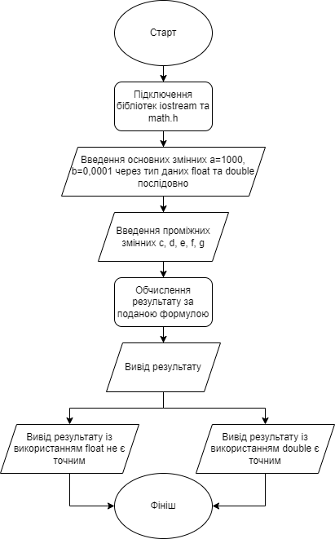

Figure 1 VNS Lab 1 Task 1

* Планований час на реалізацію: 2 години.
* Важливі деталі для врахування в імплементації: порівняти роботу типів даних float і double і зробити висновок.

Програма №4: VNS Lab 1 Task 2

* Блок-схема

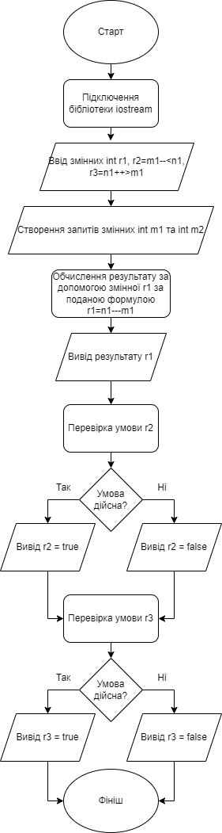

Figure 2 VNS Lab 1 Task 2

* Планований час на реалізацію: 3 години.
* Важливі деталі для врахування в імплементації: зрозуміти принцип роботи операцій зі змінними та пояснити отримані результати.

Програма №5: Algotester Lab 1 Task 1

* Блок-схема

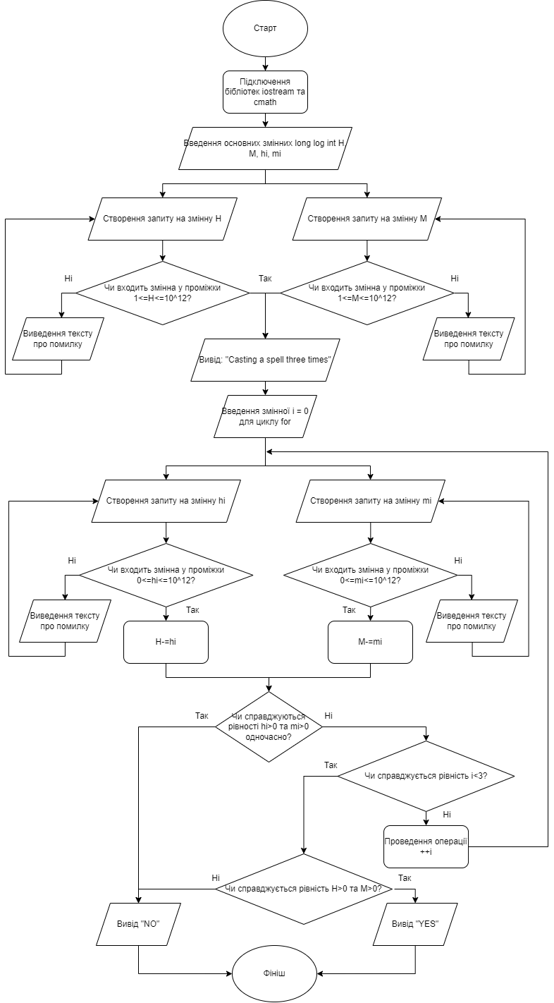

Figure 3 Algotester 1 V-1

* Планований час на реалізацію: 5 годин.
* Важливі деталі для врахування в імплементації: дотримуватися умов завдання.

Програма №6: Class Practice Task

* Блок-схема

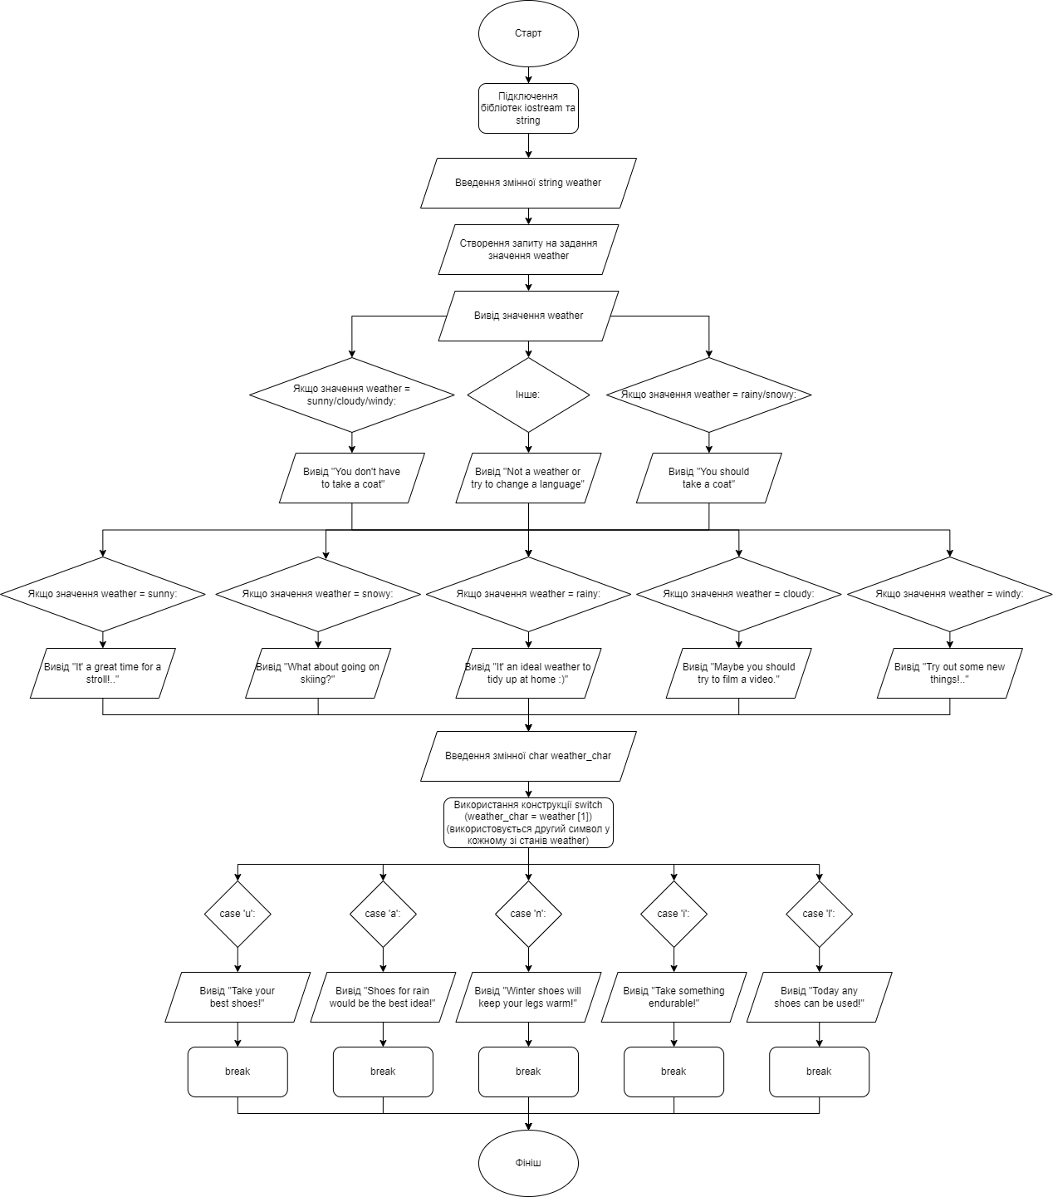

Figure 4 Class Practice Task

* Планований час на реалізацію: 2 години.
* Важливі деталі для врахування в імплементації: зрозуміти принцип роботи операторів та конструкцій.

Програма №7: Self-Practice Task

* Блок-схема

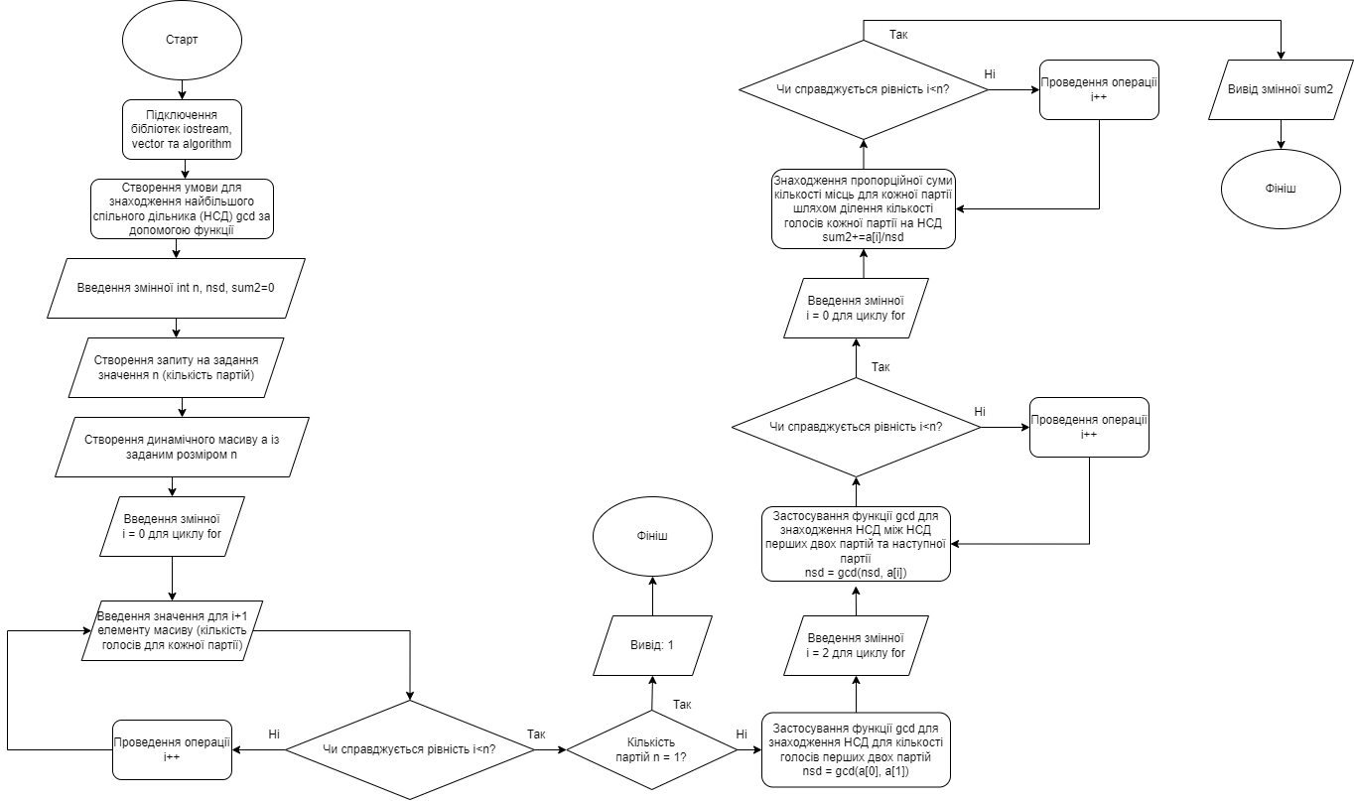

Figure 5 Self-Practice Task

* Планований час на реалізацію: 6 годин.
* Важливі деталі для врахування в імплементації: використати здобуті знання на практиці.

## **3. Код програм з посиланням на зовнішні ресурси:**

Завдання №3: VNS Lab 1 Task 1

https://github.com/artificial-intelligence-department/ai_programming_playground/pull/248/files#diff-46a052758df9c4c7123ec3a06a96f25fb0585605e166f6ffcf8641792d32b418

#include <iostream>

#include <math.h>

using namespace std;

int main()

{

    double a = 1000.0;

    double b = 0.0001;

    double c, d, e, f, g;

    c = pow(a - b, 3);

    d = pow(a, 3);

    e = pow(b, 2);

    f = pow(b, 3);

    g = pow(a, 2);

    double result1 = (c - d - 3*a*e)/(f - 3*g*b);

    cout << result1 << endl;

    return 0;

}

Ввід програми VNS Lab 1 Task 1

Завдання №4: VNS Lab 1 Task 2

https://github.com/artificial-intelligence-department/ai_programming_playground/pull/248/files#diff-15595a987a18c8f086e1ec0a65175c1608ac17a38aa92b944f5cde1e83562c73

#include <iostream>

using namespace std;

int main()

{

    int m1, n1, r1, r2 = m1--<n1, r3 = n1++>m1;

    cout << "Enter m1: ";

    cin >> m1;

    cout << "Enter n1: ";

    cin >> n1;

    r1 = n1---m1;

    cout << "r1 = ";

    cout << r1 << endl;

    if(m1--<n1)

    {

        cout << "r2 = true\n";

    }

    else

    {

        cout << "r2 = false\n";

    }

    if(n1++>m1)

    {

        cout << "r3 = true ";

    }

    else

    {

        cout << "r3 = false ";

    }

    return 0;

}

Ввід програми VNS Lab 1 Task 2

Завдання №5: Algotester Lab 1 Task 1

https://github.com/artificial-intelligence-department/ai_programming_playground/pull/248/files#diff-15863ccf14d419a90b2d215f1ed5388cd2dab6f80a521f0c7a45d4192f3b65c8

#include <iostream>

#include <cmath>

using namespace std;

int main()

{

    long long int H, M, hi, mi;

    cout << "Enter the number of hitpoints: ";

    cin >> H;

    while (H<1 || H>pow(10, 12)){

        cout << "Wrong data, try again: ";

        cin >> H;

    }

    cout << "Enter the number of mana: ";

    cin >> M;

    while (M<1 || M>pow(10,12)){

        cout << "Wrong data, try again: ";

        cin >> M;

    }

    cout << "Casting a spell three times\n";

    for(int i = 0; i < 3; i++)

        {

            cout << "Enter hitpoints: ";

            cin >> hi;

            while (hi<0 || hi >pow(10,12)){

                cout << "Wrong data, try again: ";

                cin >> hi;

            }

            cout << "Enter mana: ";

            cin >> mi;

            while (mi<0 || mi >pow(10,12)){

                cout << "Wrong data, try again: ";

                cin >> mi;

            }

            H-=hi;

            M-=mi;

            if (hi>0 && mi>0){

                break;

            }

        }

    if (hi>0 && mi>0){

        cout << "NO";

    }

    else if (H>0 && M>0){

        cout << "YES";

    }

    else{

        cout << "NO";

    }

    return 0;

}

Ввід програми Algotester Lab 1 Task 1

Завдання №6: Class Practice Task

https://github.com/artificial-intelligence-department/ai_programming_playground/pull/248/files#diff-69671fbd78a4360700bd857310780c6e0262c187a48f446e7e8047649d776aff

#include <iostream>

#include <string>

int main()

{

    std::string weather;

    std::cout << "Enter the weather today (sunny/rainy/cloudy/snowy/windy): ";

    std::cin >> weather;

    std::cout << "Today's weather: " << weather;

    if(weather == "sunny" || weather == "cloudy" || weather == "windy"){

        std::cout << "\nYou don't have to take a coat.";

    }

    else if (weather == "rainy" || weather == "snowy"){

        std::cout << "\nYou should take a coat.";

    }

    else{

        std::cout << "\nNot a weather or try to change the language";

    }

    if(weather == "sunny"){

        std::cout << "\nIt's a great time for a stroll! Take your friends and go for a walk with them (or play football, volleyball etc).";

    }

    else if(weather == "snowy"){

        std::cout << "\nWhat about going on skiing?";

    }

    else if(weather == "rainy"){

        std::cout << "\nIt's an ideal weather to tidy up at home :)";

    }

    else if(weather == "cloudy"){

        std::cout << "\nMaybe you should try to film a video.";

    }

    else if(weather == "windy"){

        std::cout << "\nTry out some new things! Have you already tried hand gliding?";

    }

    switch (char weather_char = weather [1]) {

        case 'u':

            std::cout << "\nTake your best shoes!";

            break;

        case 'a':

            std::cout << "\nShoes for rain would be the best idea!";

            break;

        case 'n':

            std::cout << "\nWinter shoes will keep your legs warm!";

            break;

        case 'i':

            std::cout << "\nTake something endurable.";

            break;

        case 'l':

            std::cout << "\nToday any shoes can be used.";

            break;

        default:

            std::cout << "\nNot a weather";

            break;

    }

    return 0;

}

Ввід програми Class Practice Task

Завдання №7: Self-Practice Task

https://github.com/artificial-intelligence-department/ai_programming_playground/pull/248/files#diff-b82ede91aa1ef6ae16c68d6a7c66031e48d2ad0cec256bc5ff9144fab0b735b7

#include <iostream>

#include <vector>

#include <algorithm>

int gcd(int a, int b) {

while (a != 0 && b != 0)

    {

        if (a > b) a %= b;

        else b %= a;

    }

    return (a+b);

}

int main(){

    long long int n, nsd, sum2=0;

    std::cin >> n;

    std::vector <long long> a(n);

    for (int i = 0; i < n; i++){

        std::cin >> a[i];

    }

    if (n == 1) { std::cout << 1; }

    else {

        nsd = gcd(a[0], a[1]);

        for (int i = 2; i < n; i++)

        {

            nsd = gcd(nsd, a[i]);

        }

        for (int i = 0; i < n; i++)

        {

            sum2 += a[i]/nsd;

        }

        std::cout << sum2;

    }

    return 0;

}

Ввід програми Self-Practice Task

## **4. Результати виконання завдань, тестування та фактично затрачений час:**

Завдання №3: VNS Lab 1 Task 1

1.28

1

Вивід програми VNS Lab 1 Task 1

Час затрачений на виконання завдання: 2 години.

Завдання №4: VNS Lab 1 Task 2

Enter m1: 3

Enter n1: 4

r1 = 1

r2 = false

r3 = true

Вивід програми VNS Lab 1 Task 2

Час затрачений на виконання завдання: 3 години.

Завдання №5: Algotester Lab 1 Task 1

Enter the number of hitpoints: 0

Wrong data, try again: 100

Enter the number of mana: 100

Casting a spell three times

Enter hitpoints: 50

Enter mana: 0

Enter hitpoints: 10

Enter mana: 0

Enter hitpoints: 20

Enter mana: 0

YES

Вивід програми Algotester Lab 1 Task 1 (1)

Enter the number of hitpoints: 100

Enter the number of mana: 100

Casting a spell three times

Enter hitpoints: 50

Enter mana: 200

NO

Вивід програми Algotester Lab 1 Task 1 (2)

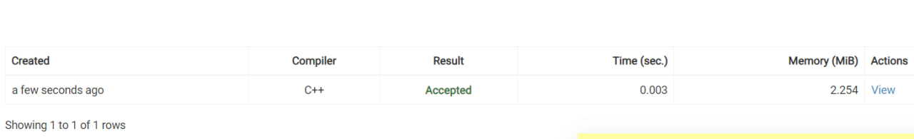

Figure : Результат програми Algotester Lab 1 Task 1 в Algotester

Час затрачений на виконання завдання: 3 години.

Завдання №6: Class Practice Task

Enter the weather today (sunny/rainy/cloudy/snowy/windy): snowy

Today's weather: snowy

You should take a coat.

What about going on skiing?

Winter shoes will keep your legs warm!

Вивід програми Class Practice Task

Час затрачений на виконання завдання: 2 години.

Завдання №7: Self-Practice Task

4

3108 1624 5600 2268

450

Вивід програми Self-Practice Task



Figure : Результат програми Self-Practice Task в Algotester

Час затрачений на виконання завдання: 6 годин.

# **Висновки:**

В ході виконання лабораторної роботи №2 я ознайомилася з лінійними та розгалуженими алгоритмами, умовними операторами, а також дослідити властивості констант та змінних; це дало мені можливість покращити знання програмування на мові C++. Виконала два лабораторних завдання із обчисленням значень виразів при різних дійсних типах даних та операторів. Написала два коди за умовою середовища Algotester, з яких один є кодом для самостійної практики, а також виконала практичне завдання, використовуючи оператори циклів та масиви. Оформила звіт за зразком. Ця лабораторна робота розвинула мої навички розуміння комп’ютерної логіки, принцип побудови блок-схем та написання програм на мові C++.